Tydzień 1. (23-27.03.2020r.)
ZIEMIA - DOOKOŁA ŚWIATA
W tym tygodniu wspólnie wyruszamy w podróż dookoła świata.
- W tym celu pooglądajcie książeczki, bajki lub posłuchajcie opowiadania dotyczącego kraju, kontynentu, do którego chcielibyście się udać. Zapoznajcie się z interesującymi was faktami, ciekawostkami.
- Podczas podróży poznaliście wiele egzotycznych zwierząt. Wykonajcie pracę plastyczno-techniczną przedstawiającą jedno z nich.
- Wykonajcie ćwiczenia ruchowe, naśladując wybrane zwierzęta: kangur-skoki, wąż-pełzanie, gepard-szybki bieg w miejscu, słoń- powolne poruszanie się na czworakach, papuga- poruszaj rękami, jak ptak skrzydłami. Postarajcie się raz dziennie wykonywać podany zestaw ćwiczeń.
- Spróbuj wymienić jak najwięcej egzotycznych zwierząt. Policz ile ich znasz. Poszukaj, które z nich zawierają w swojej nazwie głoski ,,G” i ,,Ł”-dokonaj analizy głoskowej tych wyrazów.
- Naucz się pisać litery ,,G, g” i ,,Ł, ł”. (zał. nr 1,2)

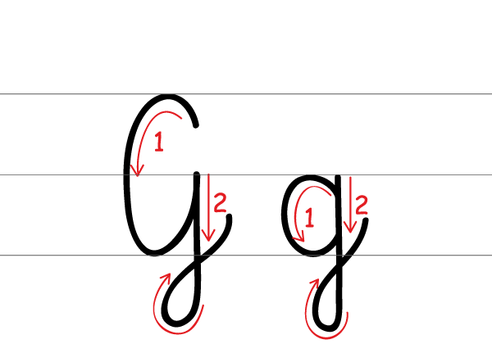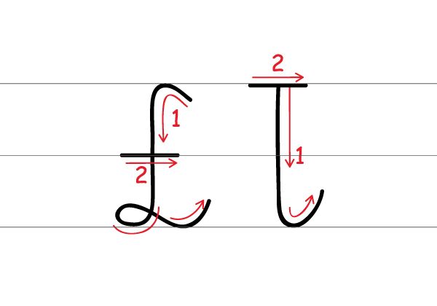
!!! Pamiętajcie podczas pisania o prawidłowym kierunku pisania liter, prawidłowym chwycie oraz prawidłowej postawie ciała !!!
- Doskonalimy technikę czytania. Spróbujcie przeczytać tekst. (zał. nr 3)
- Codziennie pomagajcie rodzicom nakrywać do stołu podczas posiłków.

Zał. nr 1
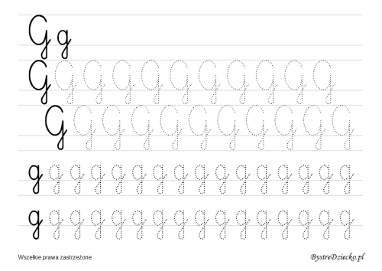
Zał. nr 2
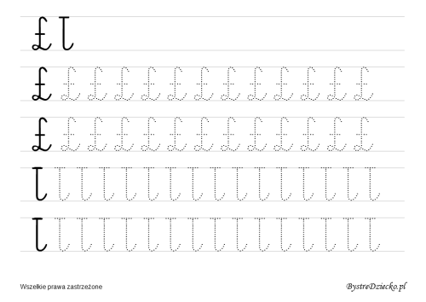

Zał. nr 3
